REŠITVE ZA PETEK, 8. 5. 2020
Rešitve:
48: 4 =12 P: 12 . 4 60: 5 = 12 P: 12. 5
40 : 4= 10 48 50: 5 = 10 60
8 : 4 = 2 10: 5 = 2

45: 3 = 15 P: 15. 3 39: 3 = 13 P: 13 .3
30: 3 = 10 45 30 : 3 = 10 39
15: 3 = 5 9: 3 = 3

62: 2 = 31 P : 31 . 2 100: 5 = 20 P: 20 .5
20 : 2 = 10 62 50 : 5= 10 100
20 : 2 = 10 50: 5 = 10
20 : 2 = 10
2: 2 = 1

OBVESTILO!
V šoli so ostali DZ za matematiko, naravoslovna škatla, športna oprema, likovna škatla in risalni blok ter zobna ščetka.
V SRE., 13. 5., pridi po svoje stvari, in sicer med 9.00 in 10.00. Potrebuješ 2 veliki vrečki.
Pred vhodom si boš razkužil-a roke in nadel-a zaščitno masko (prinesi svojo). V razredu boš vzel-a že pripravljen kupček s svojimi stvarmi.
Vstopali boste posamično.
SE VIDIMO;)

NAVODILA ZA DELO V PONEDELJEK
MAT
Pisno deljenje
Kako pisno delimo? Poglej si posnetek (do 3.00), delili bomo na dolg način in ne na kratkega. https://www.youtube.com/watch?v=tZkCKVcj27k

D | E
7 | 2 | : | 4 | = | 1 | 8 |  |  | P: | 1 | 38 | . | 4
- 4 |  |  |  |  |  |  |  |  |  | 7 | 2
3 | 2
- 3  0 | 2  0

Postopek računanja:
- Deliti začneš pri največji desetiški enoti( v tem primeru pri D) in greš po vrsti do najmanjše.
- Deliš: 7 : 4 = 1 ( 1 napišeš v količnik)
- Množiš: 1 . 4 = 4 ( delni zmnožek podpišeš pod 7)
- Pisno odšteješ: 4 plus koliko je 7 = 3
- Poleg 3 pripišem 2 in deliš 32: 4 = 8 ( 8 napišeš v količnik)
- Množiš: 8 . 4 = 32( delni zmnožek podpišeš pod 32)
- Pisno odšteješ: 2 plus koliko je 2 = 0, 3 plus koliko je 3 = 0
- Ker nimaš več nobenega števila, ki bi ga podpisal si deljenje končal. Ostanek je 0.
- Preizkusi z množenjem.
Na spodnji povezavi si večkrat poglej postopek pisnega deljenja. Naj te ne moti, kako učiteljica podpisuje števila pri pisnem množenju (obstajata dva načina), ti podpisuj, kakor smo se dogovorili.
Zapis v zvezek: Delimo pisno
D | E
7 | 2 | : | 4 | = | 1 | 8 |  |  | P: | 1 | 38 | . | 4
- 4 |  |  |  |  |  |  |  |  |  | 7 | 2
3 | 2
- 3  0 | 2  0

Koraki pisnega deljenja: 1. delim
2. množim
3. odštejem
4. podpišem
Računam od leve proti desni. Začnem pri največji desetiški enoti.
RAČUNAJ NAGLAS!!!!
- Izračunaj in preizkusi.
Primer: 5 7 : 3 = 1 9 P: 1 29 . 3
-3 5 7
2 7
-2 7
0 0
7 2 : 6 = P: 9 2 : 4 = P:

8 5 : 5 = P: 54 : 2 = P:

9 1 : 7 = P: 7 8 : 3 = P:

SLJ
Zapis v zvezek: Besedi s in z
Beseda s stoji pred besedami, ki se začnejo na črko t, s, h, š, k, f, c, p, č (lažje za zapomniti Ta suhi škafec pušča).
Beseda z stoji pred vsemi ostalimi črkami.

Reši spodnje naloge. Pri vseh zapisuj le S/Z ali K/H z naslednjo besedo in NE CELIH POVEDI!!!
a) Glasno preberi vse povedi najprej z besedo Z in nato še enkrat z besedo S. Z in s preberi skupaj z naslednjo besedo. Obkroži tisto črko, s katero si lažje prebral poved.
1. Najraje se igram z/s prijateljico Nežo.
2. Na sprehod sem se odpravil z/s Nežo.
3. Alen skače z/s kolebnico.
4. Če nima kolebnice, skače kar z/s vrvjo.
5. Ko sem lačen, se nasitim z/s sadjem.
6. Nikoli ne bi jedla čokolade z/s zelenjavo.
b) Vstavi besedo Z ali S.
V tem obdobju, bi se kratkočasil/a ___ želvo, ___ branjem, ___ Metodom, ___ lepljenjem nalepk, ___ eksperimentiranjem, ___ igranjem družabnih iger, ___ ciljanjem tarče, ___ Anjo, ___ tekom, ___ urejevanjem albumov, ___ Olgo, ___ lokostrelstvom, ___ čiščenjem, ___ risanjem, ___ fotografiranjem, ___ Janom, ___ šiljenjem barvic, ___ gledanjem filmov, ___ hrčkom, ___ Davorjem in ___ vedeževanjem.
c) Glej obe prejšnji nalogi in izpolni oba kroga.
Začetne črke besed, pred katere sem postavil/a besedo S:
Začetne črke besed, pred katere sem postavil/a besedo Z:

Preveri pravilnost svojih črk v krogih z zgornjim pravilom:

Zapis v zvezek: Besedi k in h
Beseda h stoji pred besedami, ki se začnejo na črko k ali g (pomisli na oznako za kilogram – kg za lažjo zapomnitev).
Beseda k stoji pred vsemi ostalimi črkami.

a) Na glas preberi vse povedi; najprej z besedo K in nato še enkrat z besedo H. K in h preberi skupaj z naslednjo besedo. Obkroži tisto črko, s katero si lažje prebral poved.
1. Usedel se bom k/h Katji.
2. Med igro sem se postavila k/h steni.
3. Čez počitnice bom šel k/h babici na vikend.
4. Z zanimanjem sem se premaknila k/h policistu.
5. K/H njej ne bom šel nikoli več!
6. Žogo sem pospravila k/h gumitvistu.

Na katero črko se začneta besedi, ki si ju težje prebral/-a z besedo k? ________________
V pomoč naj ti bo zgornje pravilo.

b) Vstavi k ali h.
Poslali so me ____ gospe Košir.
Z družino smo odšli ____ daljnim sorodnikom.
Mami je ____ juhi postregla še solato.
____ kosilnici sem prislonil še grablje.
Sestro sem peljal ____ jezeru.

Besede S/Z in K/H zapisujemo ločeno od naslednje besede, izgovarjamo pa skupaj z naslednjo besedo.

DRU
-Preberi besedilo v UČ/ 41
-Poglej si še slikovno gradivo (v posebni priponki-naravne sestavine pokrajine)
-Zapis v zvezek: Naravne značilnosti pokrajine
-ŽIVALSTVO
-RASTLINSTVO
-RUDNINE
-VREME
-VODA
-RELIEF (OBLIKOVANOST POVRŠJA)
-PRST
-KAMNINE

-Reši naloge v DZ/ 69, 70
-Na spodnjih povezavah si preberi in poglej o NARAVNI DEDIŠČINI
https://www.youtube.com/watch?v=l-T8FRLrCNg (Gorenjska)
https://sl.wikipedia.org/wiki/Ob%C4%8Dina_Jesenice (občina Jesenice)
https://turizem.jesenice.si/znamenitosti/naravne-znamenitosti (občina Jesenice)

DODATNA NALOGA: Izpiši nekaj naravnih znamenitosti, ki bi jih z veseljem pokazal-a prijateljem, ki živijo v drugem delu Slovenije. Si si katero že sam-a ogledal-a?

ŠPO
PODAJANJE ŽOGE
*Za te naloge boš potreboval/-a žogo, osebo, s katero si boš žogo podajal, in pa primeren prostor (odprt, najbolje nekje v naravi).
Pravila:
– pred podajanjem žoge se primerno ogrejta (kroženje z rameni nazaj, kroženje z rokami nazaj, raztezanje rok, da začutita mišice)
– vsako vajo naredita vsaj petkrat (cilj je, da si čim večkrat podata žogo – štejta zraven; če žoga vmes pade na tla, se štetje začne od začetka)
– po vseh petih poskusih zapišita najboljši rezultat

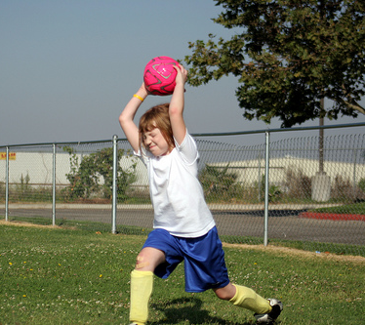
1. vaja
Podaja žoge čez glavo.

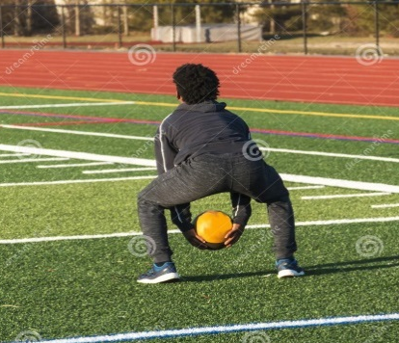
2. vaja
Podaja žoge skozi noge.

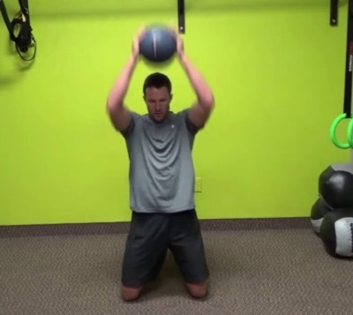
3. vaja
Podaja žoge kleče.

4. vaja
Podaja žoge čepe.

5. vaja
Podaja žoge z roko, s katero ne pišeš (velja za obe osebi).

Srečno pri opravljanju vaj

TJA

- Preglej vajo DZ 48/20, in, če si jo rešil, tudi vajo DZ 52/28.
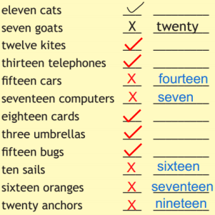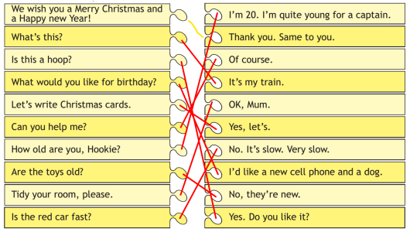

- Danes imam zate posebno nalogo – bodi sam svoj učitelj. Temo današnje ure ti razkrije tale pesem: https://www.youtube.com/watch?v=ii_LtHrEiao

Zdaj pa odpri U na str. 58.
Poslušaj posnetek U58-2 in zraven glej besede v skrinji zakladov.
http://e-gradiva.com/dokumenti/MS1/unit4.html#slusni

V zvezek zapiši primeren naslov, datum in nove besede. Ker si danes sam svoj učitelj, se spomni, kako to delamo v šoli.
Slikaj in pošlji, da vidim, kako dober učitelj si

- Reši vaje v DZ 55/2 in 56/4+5.

